UNIVERSIDAD AUTÓNOMA DE CHIRIQUÍ
Facultad de Informática · Programación V (PROG 309, código 28186)

Informe del Taller 11
Proyecto MVP — Un negocio que cobra con PagaYa
Diseño de la arquitectura cliente-servidor
Negocio asignado: G2 · Parqueo

Integrantes
Cristian Valdes
Dereck Martinez
Samuel Suira

Docente: Alexis Flores Franco
Eje temático 3 · Patrón cliente-servidor · Semana 11
Fecha: 31/10/2026

1. Objetivo
Diseñar, antes de programar, el sistema cliente-servidor de un parqueo que cobra con PagaYa, la billetera digital simulada del docente. El diseño incluye:
- Explorar la API REST de PagaYa e interpretar sus códigos de estado, estados del cobro y mensajes de error.
- Elaborar el diagrama de arquitectura: página del grupo, servidor del grupo en capas y PagaYa.
- Definir el contrato de la API propia del parqueo y documentar las llamadas que hace a PagaYa.
- Definir el modelo de datos propio en MySQL/MariaDB y el alcance del MVP en historias de usuario.

2. Marco teórico breve
Arquitectura cliente-servidor de tres eslabones. La página (cliente) solo habla con el servidor del grupo; este aplica las reglas del negocio y es el único que habla con PagaYa. Así la API Key —un secreto— nunca llega al navegador.
API REST y códigos de estado. 200/201 indican éxito; 400 datos inválidos; 401 sin credenciales; 404 recurso inexistente; 409 conflicto con el estado actual del recurso; 422 la solicitud es válida pero incumple una regla de negocio; 503 un servicio del que se depende no responde.
Idempotencia. Una operación idempotente produce el mismo efecto si se repite. PagaYa lo logra con la cabecera Idempotency-Key: repetir un cobro con la misma clave devuelve el mismo cobro (200, Idempotent-Replayed) en lugar de crear otro.
Arquitectura por capas. El servidor se separa en controller (HTTP), service (reglas), integración (PagaYaCliente) y repository (acceso a datos con JDBC y PreparedStatement), cada una en clases distintas.

3. Procedimiento
- Parte 1: se ejecutaron los ocho pasos de exploración con la colección Postman PagaYa.postman_collection.json, con un integrante como comercio (Postman) y otro como cliente (app Billetera).
- Parte 2: se dibujó la arquitectura en draw.io (archivo editable docs/img/arquitectura.drawio).
- Parte 3: se documentaron los dos contratos con el formato de CONTRATO-PAGAYA.md (también en docs/CONTRATO-PARQUEO.md).
- Parte 4: se escribió el modelo de datos (sql/01-esquema.sql) y el backlog (docs/BACKLOG.md).
- Herramientas: JDK 8, MySQL/MariaDB, Postman, draw.io, navegador, Git.

4. Resultados

4.1 Parte 1 · Exploración de PagaYa
Idempotency-Key usada: g2-prueba-<número>. Nota: la columna «Esperado» proviene del enunciado; las columnas «Obtenido» y «Mensaje» se completan con lo observado al ejecutar contra la PagaYa del docente.
# | Quién | Acción | Resultado esperado | Obtenido | Mensaje
1 | Comercio | GET /api/comercio | 200 con el nombre y saldo del negocio | ____ | ____
2 | Comercio | POST /api/cobros al celular del compañero, B/. 3.50 | 201, estado PENDIENTE, cabecera Location | ____ | ____
3 | Comercio | Repetir el paso 2 con la misma Idempotency-Key | 200, mismo id, cabecera Idempotent-Replayed | ____ | ____
4 | Cliente | Billetera: ver el cobro y pulsar Pagar | El saldo baja B/. 3.50 | ____ | ____
5 | Comercio | GET /api/cobros/{id} | 200, estado PAGADO | ____ | ____
6 | Cliente | Intentar pagar el mismo cobro con Postman | 409 «ya no está pendiente» | ____ | ____
7 | Comercio | Crear un cobro de B/. 25 a 60000005 y aprobarlo con su PIN | 422 saldo insuficiente | ____ | ____
8 | Comercio | POST /api/cobros/{id del paso 2}/reembolso | 200, REEMBOLSADO; el saldo del cliente vuelve | ____ | ____

[ Capturas de Postman y de la app Billetera de los pasos 1 a 8: insertar aquí (Figuras 1 a 8) ]

Preguntas del informe
1. ¿Qué hubiera pasado en el paso 3 sin la Idempotency-Key? Describe un caso real.
Sin la clave, PagaYa no puede distinguir un reintento de una compra nueva: el segundo POST /api/cobros habría creado un segundo cobro con otro id, y el cliente vería dos cobros pendientes por el mismo pedido y podría pagar ambos. Un caso real es el doble clic en «Pagar» o el reintento automático cuando la respuesta se pierde por un corte de red: el servidor sí procesó el cobro, pero el cliente no lo supo y vuelve a enviarlo. En un parqueo, el conductor pagaría dos veces la misma salida y el comercio tendría que reembolsar una. Con la clave (en nuestro diseño, parqueo-ticket-{id}-{intento}), el reintento devuelve el mismo cobro y nunca se cobra dos veces.
2. En el paso 5, ¿cómo se entera el comercio de que el cliente ya pagó? ¿Qué alternativa existe a preguntar cada pocos segundos?
El comercio consulta el estado con GET /api/cobros/{id} y espera ver PAGADO (sondeo o polling): en nuestro diseño la página pregunta al servidor del grupo, y este consulta a PagaYa; la barrera solo se abre cuando la respuesta es PAGADO. La alternativa es que PagaYa avise al comercio: un webhook (PagaYa llama a una URL del servidor del grupo cuando el cobro cambia de estado) o, hacia la página, una conexión persistente (Server-Sent Events o WebSocket). Evita consultas inútiles y reduce el retraso, pero exige que el servidor del comercio sea alcanzable desde PagaYa y que se verifique la autenticidad del aviso.
3. ¿Por qué el paso 6 responde 409 y el paso 7 responde 422?
El 409 (conflicto) ocurre porque la solicitud es válida pero choca con el estado actual del recurso: el cobro ya fue pagado en el paso 4, ya no está PENDIENTE, y volver a pagarlo no tiene sentido. El 422 (entidad no procesable) ocurre porque el cobro sí está pendiente y la petición está bien formada, pero incumple una regla de negocio: la cuenta 60000005 no tiene saldo suficiente para B/. 25. En resumen, 409 es un problema del estado del recurso; 422 es un problema de las reglas sobre los datos.

4.2 Parte 2 · Diagrama de arquitectura
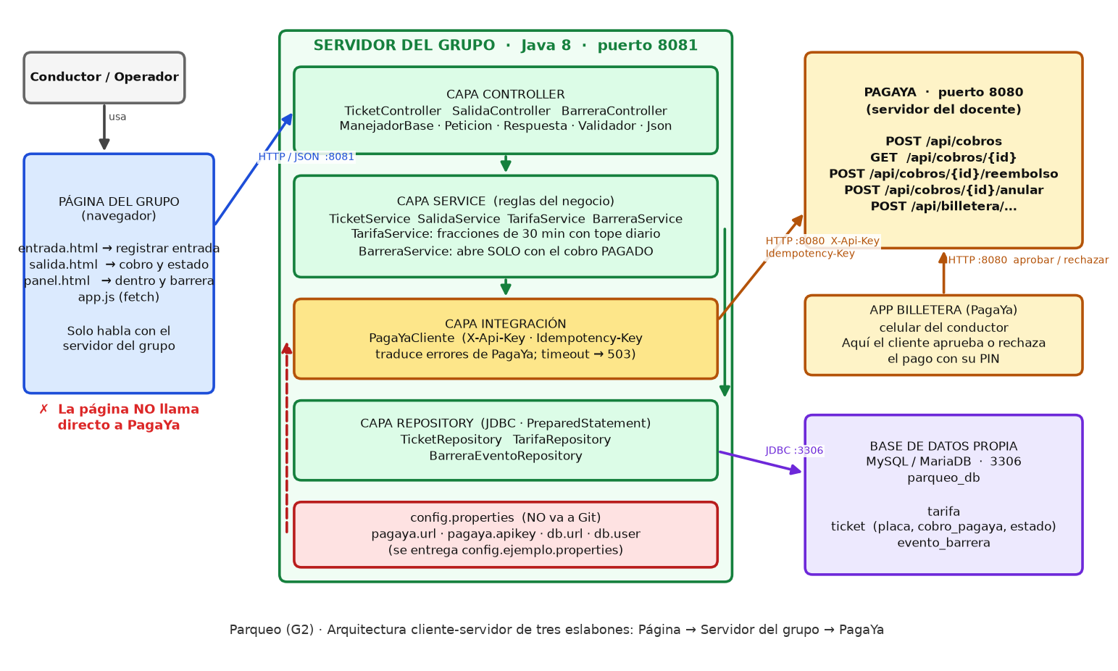
Figura 9. Arquitectura del parqueo (editable en docs/img/arquitectura.drawio).
Cumplimiento de los cinco puntos exigidos:
- La página del grupo (entrada.html, salida.html, panel.html, app.js) solo apunta al servidor del grupo; no existe ninguna flecha hacia PagaYa.
- Capas del servidor con clases reales: TicketController, SalidaController y BarreraController; TicketService, SalidaService, TarifaService y BarreraService; PagaYaCliente; TicketRepository, TarifaRepository y BarreraEventoRepository (más ManejadorBase, Peticion, Respuesta, Validador y Json de apoyo).
- Base de datos propia parqueo_db (tarifa, ticket, evento_barrera). La API Key vive en config.properties, fuera de Git; se entrega config.ejemplo.properties.
- Protocolos y puertos: página → servidor del grupo, HTTP/JSON, puerto 8081; servidor → PagaYa, HTTP, puerto 8080, cabeceras X-Api-Key e Idempotency-Key; servidor → MySQL, JDBC, puerto 3306.
- La app Billetera es el canal por el que el conductor aprueba o rechaza el pago (con su PIN) directamente en PagaYa.

4.3 Parte 3 · Contrato de la API propia
Regla de tarifa (capa service, TarifaService): fracciones = techo(minutos / 30), con mínimo 1; cada día completo de 24 h cobra el tope diario; el resto del día cobra el menor entre fracciones × precio de la fracción y el tope diario. Con B/. 0.50 por fracción y tope de B/. 6.00: 95 min → 4 fracciones → B/. 2.00; 10 h → B/. 6.00; 26 h → B/. 7.00.

A. API propia del negocio (puerto 8081)
Método | Ruta | Datos que recibe | Respuesta de éxito | Errores propios
POST | /api/entradas | placa | 201, ticket DENTRO con id y entrada; cabecera Location | 400 placa inválida · 409 la placa ya está dentro
GET | /api/tickets/{id} | — | 200, ticket con minutos y monto calculados; si está ESPERANDO_PAGO consulta a PagaYa y actualiza el estado | 404
GET | /api/tickets?estado=DENTRO | estado o placa (opcional) | 200, tickets ordenados por entrada | 400 estado desconocido
POST | /api/salidas | placa, telefonoCliente | 201, ticket ESPERANDO_PAGO con minutos, monto, cobroPagaya y venceEn (si ya había un cobro pendiente, 200 con el mismo) | 400 datos · 404 la placa no está dentro · 422 teléfono sin PagaYa / monto sobre el tope · 503 PagaYa no responde
POST | /api/tickets/{id}/barrera | — | 200, ABIERTA; el ticket pasa a FUERA | 404 · 409 cobro no PAGADO (queda DENEGADA en la bitácora) · 503
POST | /api/tickets/{id}/cancelar-salida | — | 200, ticket vuelve a DENTRO | 404 · 409 ya pagado o no espera pago · 503

Estados del ticket: DENTRO → ESPERANDO_PAGO → PAGADO → FUERA; ESPERANDO_PAGO → DENTRO si el cobro se rechaza, vence o se cancela.

B. Llamadas a PagaYa (cabecera X-Api-Key)
Momento | Llamada a PagaYa | Si responde bien | Si falla
Registrar salida | POST /api/cobros con Idempotency-Key: parqueo-ticket-{id}-{intento}; cuerpo {telefonoCliente, monto, descripcion: Parqueo {placa}, referencia: TK-{id}} | Guarda el id del cobro (cobro_pagaya) y la hora de vencimiento; ticket ESPERANDO_PAGO | 404 teléfono sin cuenta → el ticket sigue DENTRO y responde 422 «tu número no tiene PagaYa». 422 monto sobre el tope → ídem. 401 API Key → se registra y responde 503. Sin respuesta/timeout → el ticket sigue DENTRO y responde 503 sin caerse
Reintento | Mismo POST con la misma Idempotency-Key | 200 con Idempotent-Replayed: mismo cobro, no se cobra dos veces | 409 misma clave con otros datos → error interno, 503
Consultar ticket / pedir barrera | GET /api/cobros/{id} | PAGADO → ticket PAGADO (la barrera puede abrirse). RECHAZADO / VENCIDO → vuelve a DENTRO (nuevo intento). PENDIENTE → se mantiene | Muestra el ticket como está, la barrera permanece cerrada y la página vuelve a preguntar
Cancelar salida | POST /api/cobros/{id}/anular | Ticket vuelve a DENTRO | 409 ya se pagó entre tanto → se reconsulta y se trata como PAGADO; 503 si no responde
Arranque | GET /api/salud | Se registra en el log | Se registra el aviso; el servidor arranca igual

4.4 Parte 4 · Modelo de datos y backlog del MVP

Modelo de datos (MySQL/MariaDB, 3 tablas)
La tabla ticket guarda siempre el id del cobro de PagaYa (cobro_pagaya) y el estado propio del negocio. No se copian saldos ni datos de cuentas de PagaYa.
CREATE DATABASE IF NOT EXISTS parqueo_db
CHARACTER SET utf8mb4 COLLATE utf8mb4_unicode_ci;
USE parqueo_db;
CREATE TABLE IF NOT EXISTS tarifa (
id INT AUTO_INCREMENT PRIMARY KEY,
minutos_fraccion INT NOT NULL, -- 30
precio_fraccion DECIMAL(6,2) NOT NULL, -- B/. por cada fracción iniciada
tope_diario DECIMAL(6,2) NOT NULL, -- máximo a cobrar por día de 24 h
vigente BOOLEAN NOT NULL DEFAULT TRUE,
CONSTRAINT ck_tarifa CHECK (minutos_fraccion > 0 AND precio_fraccion > 0 AND tope_diario >= precio_fraccion)
);
CREATE TABLE IF NOT EXISTS ticket (
id BIGINT AUTO_INCREMENT PRIMARY KEY,
placa VARCHAR(10) NOT NULL,
entrada DATETIME NOT NULL,
salida DATETIME NULL, -- se llena al registrar la salida
minutos INT NULL, -- minutos estacionado (calculado en el servidor)
monto DECIMAL(8,2) NULL, -- tarifa calculada con fracciones y tope
estado VARCHAR(16) NOT NULL, -- DENTRO, ESPERANDO_PAGO, PAGADO, FUERA
telefono_cliente CHAR(8) NULL,
cobro_pagaya BIGINT NULL, -- id del cobro en PagaYa
intento INT NOT NULL DEFAULT 0,-- número de cobro (para la Idempotency-Key)
vence_en DATETIME NULL, -- vencimiento del cobro informado por PagaYa
KEY ix_ticket_placa (placa, estado),
KEY ix_ticket_estado (estado, entrada)
);
CREATE TABLE IF NOT EXISTS evento_barrera (
id BIGINT AUTO_INCREMENT PRIMARY KEY,
ticket_id BIGINT NOT NULL,
momento DATETIME NOT NULL,
resultado VARCHAR(12) NOT NULL, -- ABIERTA, DENEGADA
motivo VARCHAR(80) NULL,
FOREIGN KEY (ticket_id) REFERENCES ticket(id)
);
INSERT INTO tarifa (minutos_fraccion, precio_fraccion, tope_diario, vigente)
SELECT 30, 0.50, 6.00, TRUE WHERE NOT EXISTS (SELECT 1 FROM tarifa);

Backlog (6 historias, ordenadas por prioridad)
# | Historia | Criterio de aceptación | Endpoints
1 | Como operador quiero registrar la entrada de un vehículo por su placa para empezar a contar el tiempo | Dado un vehículo con placa válida que no está dentro, cuando registro la entrada, entonces se crea un ticket DENTRO con la hora; si la placa ya está dentro veo el aviso (409) | POST /api/entradas
2 | Como conductor quiero ver cuánto debo según mi tiempo para saber el costo antes de salir (regla propia) | Dado un vehículo dentro, cuando consulto mi ticket, entonces veo minutos y monto por fracciones de 30 min con tope diario (95 min = B/. 2.00; 10 h = B/. 6.00) | GET /api/tickets/{id}
3 | Como conductor quiero pagar mi salida con PagaYa para no usar efectivo (pago) | Dado un vehículo dentro, cuando registro la salida con mi celular, entonces el cobro aparece en mi billetera; si mi número no tiene PagaYa veo el aviso y el ticket sigue DENTRO | POST /api/salidas → POST /api/cobros
4 | Como operador quiero que la barrera solo se abra con el cobro pagado para que nadie salga sin pagar (regla propia) | Dado un ticket con cobro PAGADO, cuando pido abrir la barrera, entonces se abre y el ticket pasa a FUERA; si el cobro está pendiente, rechazado o vencido, se deniega (409) y queda en la bitácora | POST /api/tickets/{id}/barrera → GET /api/cobros/{id}
5 | Como conductor quiero cancelar una salida pendiente o reintentar si el cobro venció o fue rechazado para no quedar bloqueado | Dado un ticket ESPERANDO_PAGO, cuando cancelo (o el cobro vence o se rechaza), entonces PagaYa anula el cobro y el ticket vuelve a DENTRO | POST /api/tickets/{id}/cancelar-salida → .../anular
6 | Como operador quiero ver los vehículos que están dentro para controlar la ocupación | Dado que hay vehículos dentro, cuando abro el panel, entonces aparecen con placa, hora de entrada y estado, ordenados por entrada | GET /api/tickets?estado=DENTRO

Fuera del MVP (siguientes pasos): inicio de sesión, notificaciones, reportes avanzados.

4.5 Validación del diseño con el docente
[ Anotar fecha, observaciones del docente y correcciones realizadas tras la validación de 5 minutos del viernes ]

5. Conclusiones
- Separar la página, el servidor del grupo y PagaYa mantiene la API Key en el servidor y permite aplicar reglas propias (tarifa por fracciones con tope diario y barrera habilitada solo con el cobro PAGADO) sin depender del navegador.
- La Idempotency-Key derivada del ticket (parqueo-ticket-{id}-{intento}) hace seguro reintentar un cobro sin duplicarlo, y los códigos 409 y 422 permiten distinguir un conflicto de estado de una regla de negocio incumplida.
- Guardar solo el id del cobro y el estado propio evita duplicar datos que pertenecen a PagaYa y deja a PagaYa como única fuente de verdad del dinero.
- El diseño por capas (controller, service, integración, repository) se reutilizará en el eje 4 al reorganizarlo con el patrón MVC.

